***Ստուգողական հարցերի և խնդիրների պատասխաններ***

*ԱՂՅՈՒՍԱԿՆԵՐ*

*1․ Աղյուսակը ստեղծվում է <table> տարրի միջոցով։*

*2․ Աղյուսակի տողերը ստեղծվում են <tr>, իսկ սյուները <td>, <th> տարրերի միջոցով։*

*3․ Հարակից բջիջները հնարավոր է միաձուլել` colspan և rowspan հատկանիշների միջոցով։*

*4․ Հետին պլանի գույնը տրվում է` bgcolor, իսկ պատկերը` background հատկանիշների միջոցով։*

*5․ Աղյուսակի և բջիջների բարձրությունը տրվում է՝ height, իսկ լայնությունը՝ width հատկանիշների միջոցով։*

*6. Աղյուսակում եզրագծեր ավելացնելու համար կիրառվում է՝ border հատկանիշն։*

*7․ աղյուսակի տողերը խմբավորվում են՝ rowspan տարրերի միջոցով։*

*8․ աղյուսակի սյուները խմբավորվում են՝ colspan տարրերի միջոցով։*

*9․ 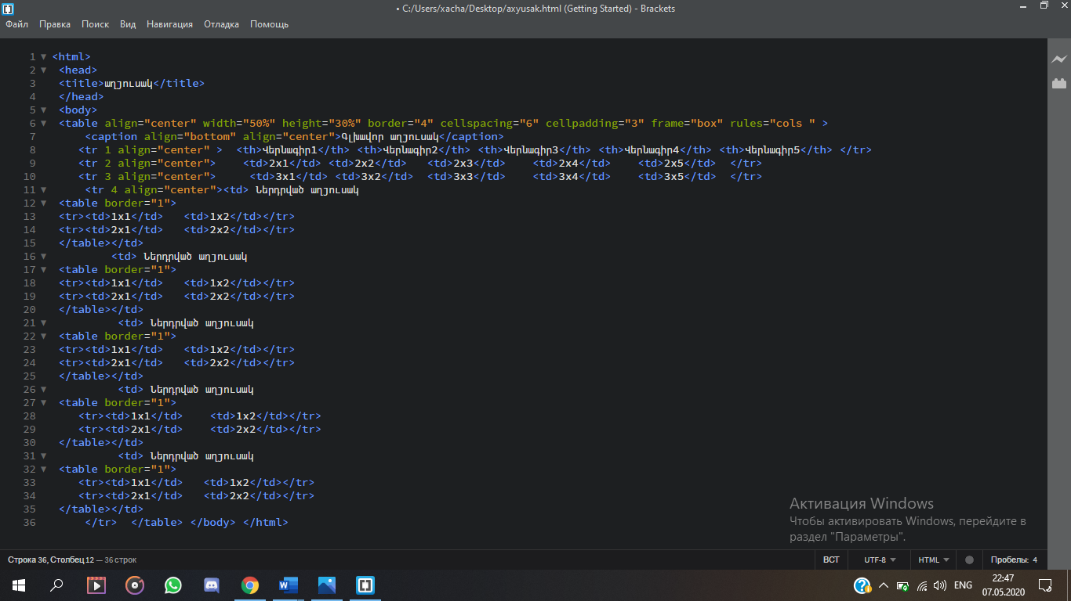*

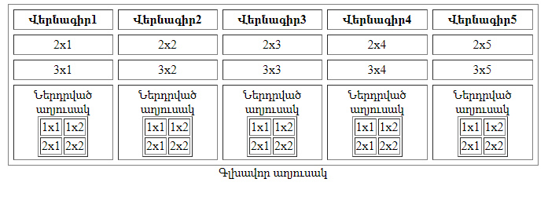

*10. 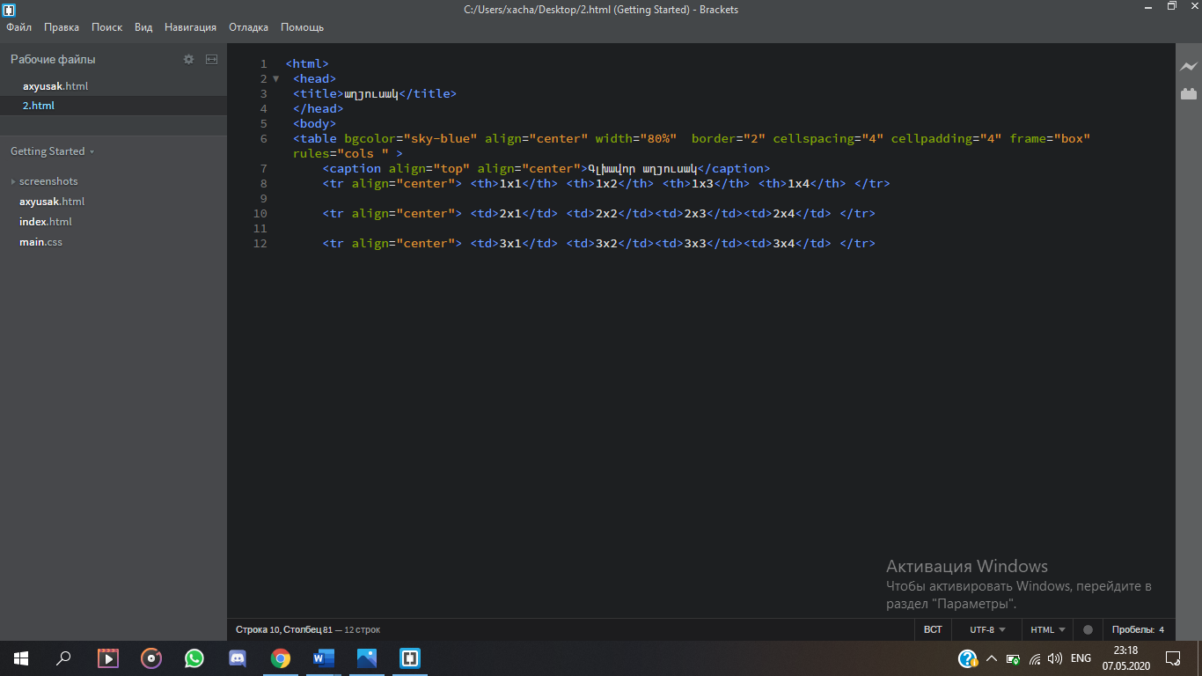*

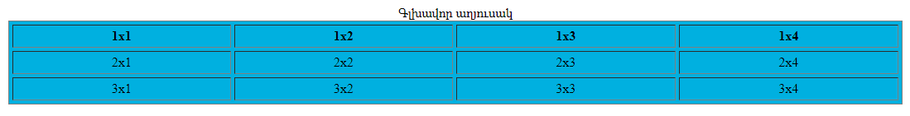

*11.*

